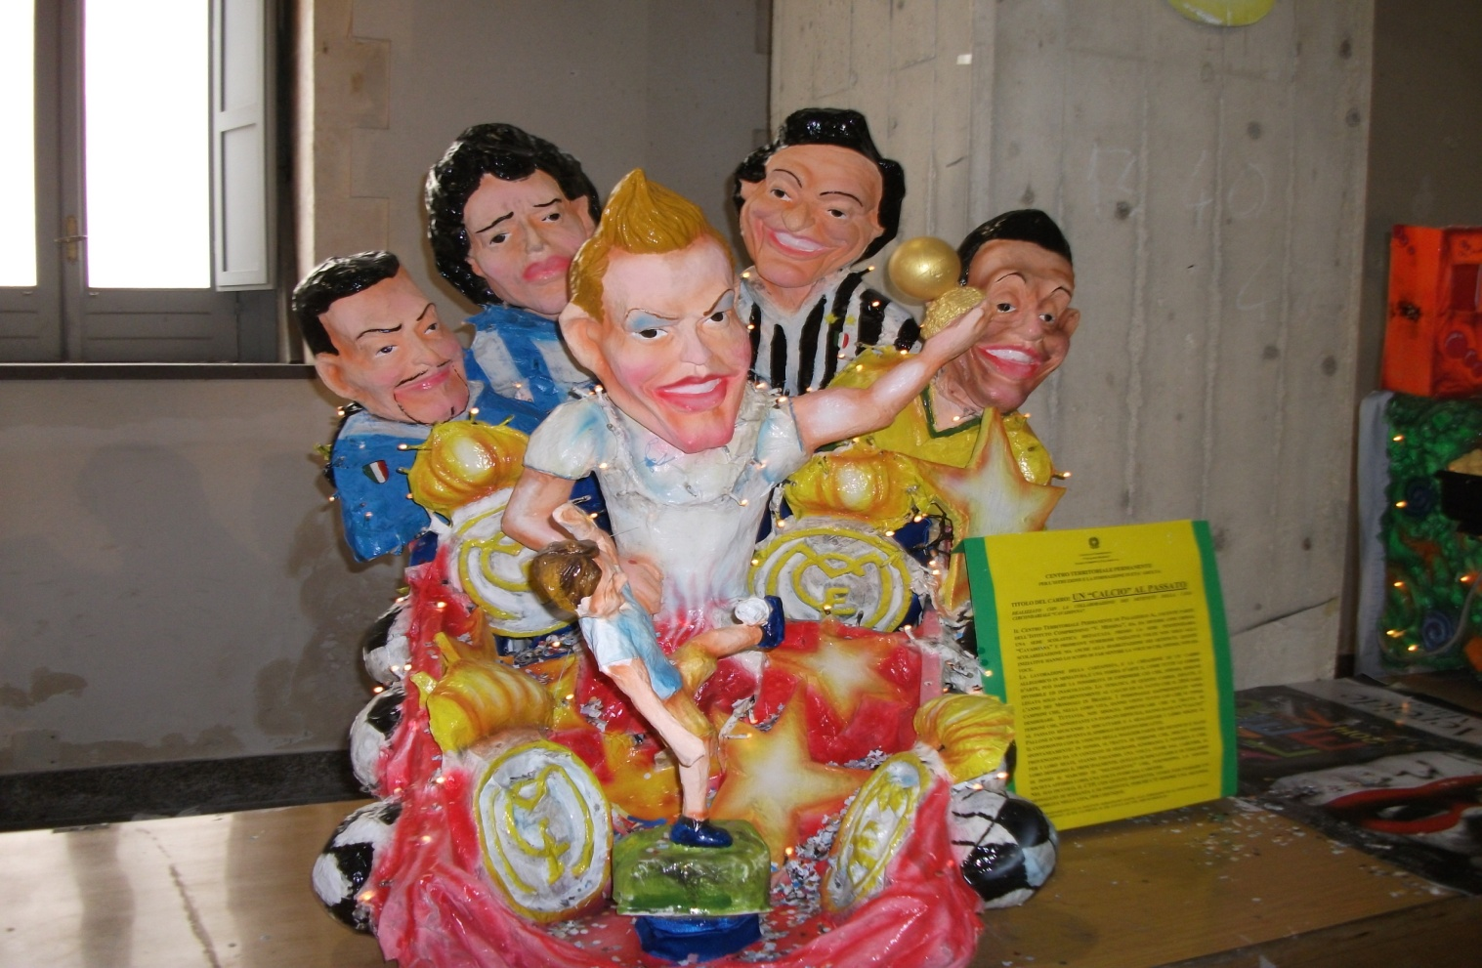

TITOLO DEL CARRO: UN “CALCIO” AL PASSATO
REALIZZATO CON LA COLLABORAZIONE DETENUTI DELLA CASA CIRCONDARIALE DI SIRACUSA “CAVADONNA”.
Il Centro Territoriale Permanente di Palazzolo A., facente parte dell’Istituto Comprensivo “V. Messina”, ha, da diversi anni ormai, una sede scolastica distaccata presso la sede penitenziaria “Cavadonna” e promuove numerose iniziative volte non solo alla scolarizzazione ma anche alla riabilitazione di queste persone che sentono il desiderio di far sentire la loro voce al di fuori delle loro celle. La lavorazione della cartapesta e la creazione di un carro allegorico in miniatura è una forma d’arte e, come tutte le forme d’arte, può dare la possibilità di esprimere ciò che, spesso, rimane invisibile. La tematica di questo carro è legata solo apparentemente al calcio ed al fatto che il 2014 sarà l’anno dei Mondiali in Brasile. I personaggi rappresentati sono campioni che, nella loro vita, hanno vinto tutto ciò che si possa desiderare. Tuttavia, non bisogna dimenticare che si tratta di persone che hanno avuto un passato difficile ma che hanno dato un “calcio” al loro passato riuscendo a riscattarsi e a realizzare i loro sogni: il Pallone d’oro diventa il simbolo di questo riscatto. Il confronto con il vissuto della maggior parte dei detenuti è nato spontaneamente: in fondo, anche i detenuti sono persone che molto spesso provengono da un contesto di degrado, ignoranza e povertà che li ha spinti a commettere dei reati. Con questo non c’è alcuna volontà di compatirli o giustificarli ma non bisogna dimenticare che stanno pagando il loro conto alla giustizia e che, una volta fuori, hanno il diritto di riscattarsi e di togliersi di dosso il marchio di delinquente che la nostra società ti affibbia quando esci dal carcere.
Nel suo piccolo, il CTP, con questo progetto, vuole far passare un messaggio di speranza e di positività perché c’è sempre una seconda possibilità nella vita, per chiunque.

